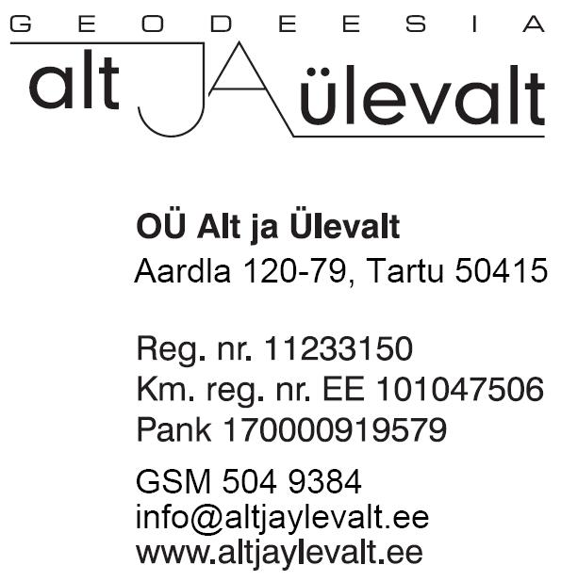
litsents 580Ma
töö nr. G-395/10

TARTU MAAKOND

Rõngu vald Tammiste küla

Väike-Lauri kinnistu õueala geoalus

Tellija: Hr Riho Plaan

Töö täitja: OÜ Alt ja Ülevalt

Geodeet: /Algo Tõldsepp/

TARTU 2010

SISUKORD

- Seletuskiri
- Asukoha skeem
3. Joonis
- maa-ala plaan M 1: 500 (leht 1)

SELETUSKIRI

Objekti asukoht: Tartu maakond Rõngu vald Tammiste küla

Objekti nimetus: Väike-Lauri kinnistu õueala geoalus

Tellija: Hr Riho Plaan

Töö täitja: OÜ Alt ja Ülevalt

Geodeetilised uurimistööd tehti 2010. aasta mais geodeet Algo Tõldsepp poolt.

Objekt on mõõdistatud elektrontahhümeetri Sokkia SET3030R abil mõõtkavas 1: 500. Plaanid joonestati litsenseeritud joonestamisprogrammi Autodesk Civil 3D abil.

Koordinaadid on riiklikus, kõrgused Balti süsteemis, seotud riikliku alusvõrgu punktiga 917 (X=6451902.687, Y=638267.656, Z=89.349) ja 918 (X=6452599.612, Y=638876.988, Z=72.779).

